Об утверждении схемы размещения нестационарных торговых объектов, нестационарных объектов по оказанию услуг, в том числе сезонных аттракционов на земельных участках, предоставленных МАУ «Парки Новороссийска» муниципального образования город Новороссийск

В целях создания условий для обеспечения жителей муниципального образования город Новороссийск услугами общественного питания, бытового обслуживания, в том числе в местах размещения торгово-остановочных комплексов, в соответствии с Федеральным законом от 6 октября 2003 года № 131-ФЗ «Об общих принципах организации местного самоуправления в Российской Федерации», руководствуясь пунктом 15 статьи 8 Устава муниципального образования город Новороссийск, п о с т а н о в л я ю:

1. Утвердить текстовую часть схемы размещения нестационарных торговых объектов, нестационарных объектов по оказанию услуг, в том числе сезонных аттракционов на земельных участках, предоставленных МАУ «Парки Новороссийска» муниципального образования город Новороссийск (прилагается).
2. Утвердить графическую часть схемы размещения нестационарных торговых объектов, нестационарных объектов по оказанию услуг, в том числе сезонных аттракционов на земельных участках, предоставленных МАУ «Парки Новороссийска» муниципального образования город Новороссийск (приложения 1- 13).
3. Отделу информационной политики и средств массовой информации опубликовать настоящее постановление в средствах массовой информации.
4. Контроль за выполнением настоящего постановления возложить на заместителя главы муниципального образования Майорову Н.В.
5. Постановление вступает в силу со дня его официального опубликования.

Глава
муниципального образования
город Новороссийск И.А. Дяченко

Приложение № 1

УТВЕРЖДЕНА
постановлением администрации
муниципального образования
город Новороссийск
от ___________ № ______________

Схема
размещения нестационарных торговых объектов, объектов по оказанию услуг, в том числе сезонных аттракционов на земельных участках, предоставленных МАУ «Парки Новороссийска» муниципального образования город Новороссийск, парк им. Ленинского комсомола (реализация мороженного)
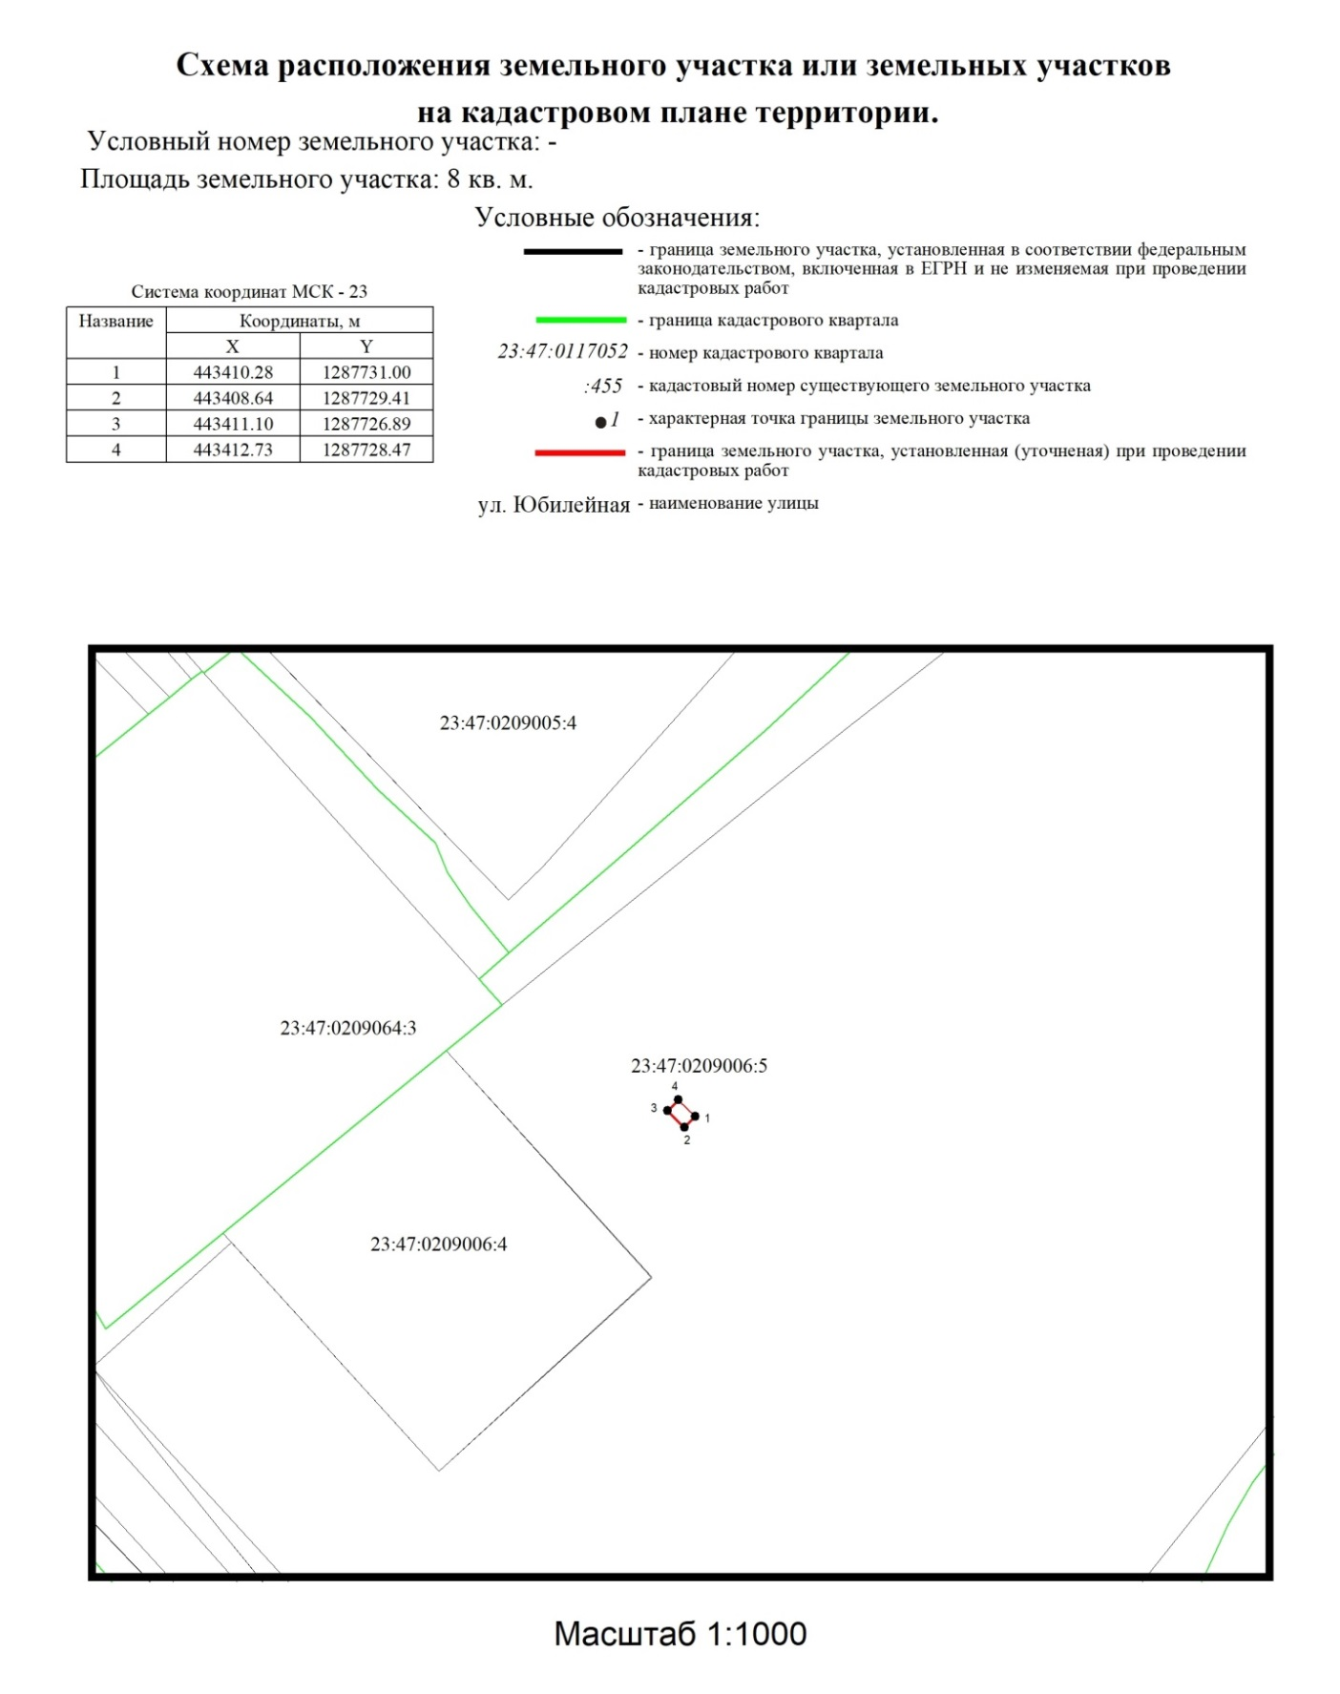
Заместитель начальника управления,
главный архитектор Б.Е.Александров
Приложение № 2

УТВЕРЖДЕНА
постановлением администрации
муниципального образования
город Новороссийск
от ___________ № ______________

Схема
размещения нестационарных торговых объектов, объектов по оказанию услуг, в том числе сезонных аттракционов на земельных участках, предоставленных МАУ «Парки Новороссийска» муниципального образования город Новороссийск, парк им. Ленинского комсомола (реализация чая, кофе, прохладительных напитков)
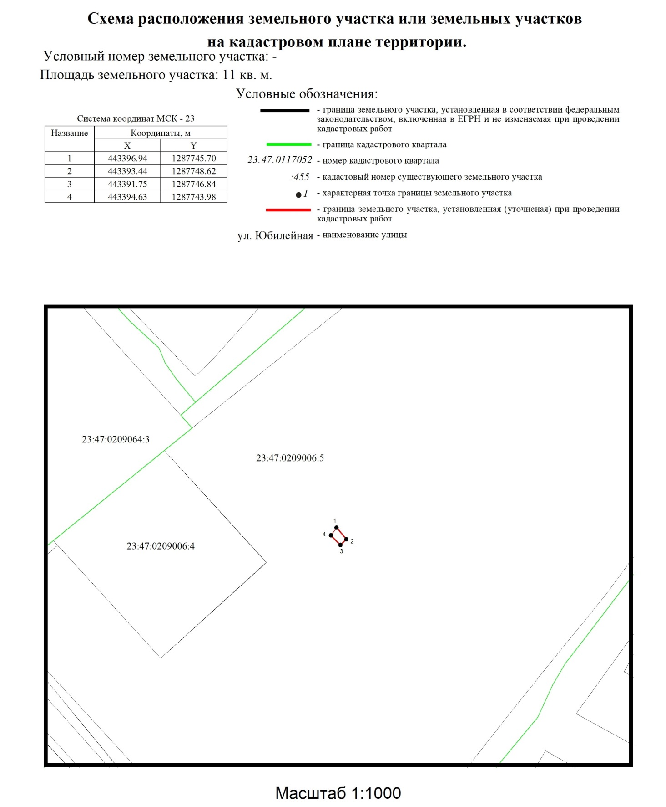
Заместитель начальника управления,
главный архитектор Б.Е.Александров
Приложение № 3

УТВЕРЖДЕНА
постановлением администрации
муниципального образования
город Новороссийск
от ___________ № ______________

Схема
размещения нестационарных торговых объектов, объектов по оказанию услуг, в том числе сезонных аттракционов на земельных участках, предоставленных МАУ «Парки Новороссийска» муниципального образования город Новороссийск, парк им. Ленинского комсомола (услуги аттракционов)
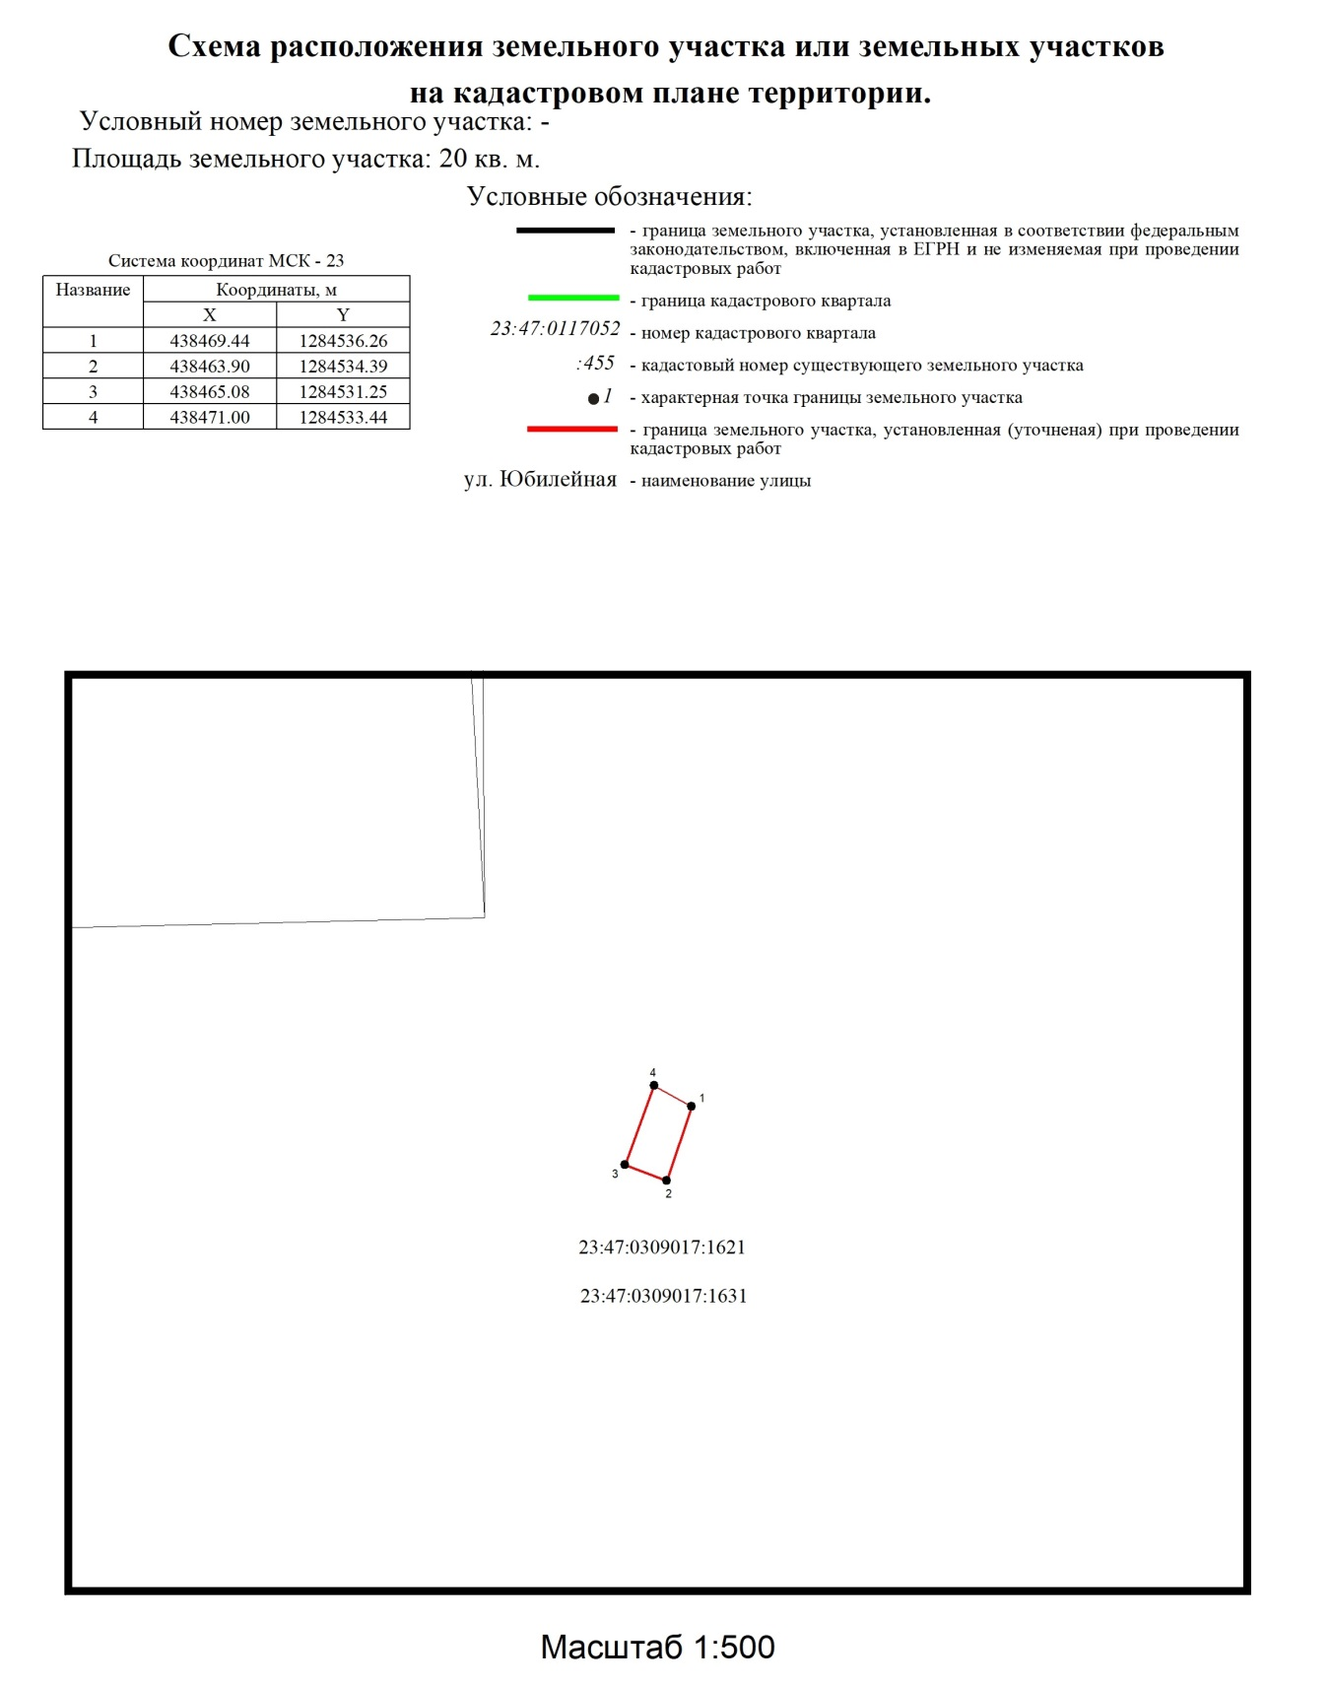
Заместитель начальника управления,
главный архитектор Б.Е.Александров

Приложение № 4

УТВЕРЖДЕНА
постановлением администрации
муниципального образования
город Новороссийск
от ___________ № ______________

Схема
размещения нестационарных торговых объектов, объектов по оказанию услуг, в том числе сезонных аттракционов на земельных участках, предоставленных МАУ «Парки Новороссийска» муниципального образования город Новороссийск, ООПТ «Пионерская роща» (услуги аттракционов)
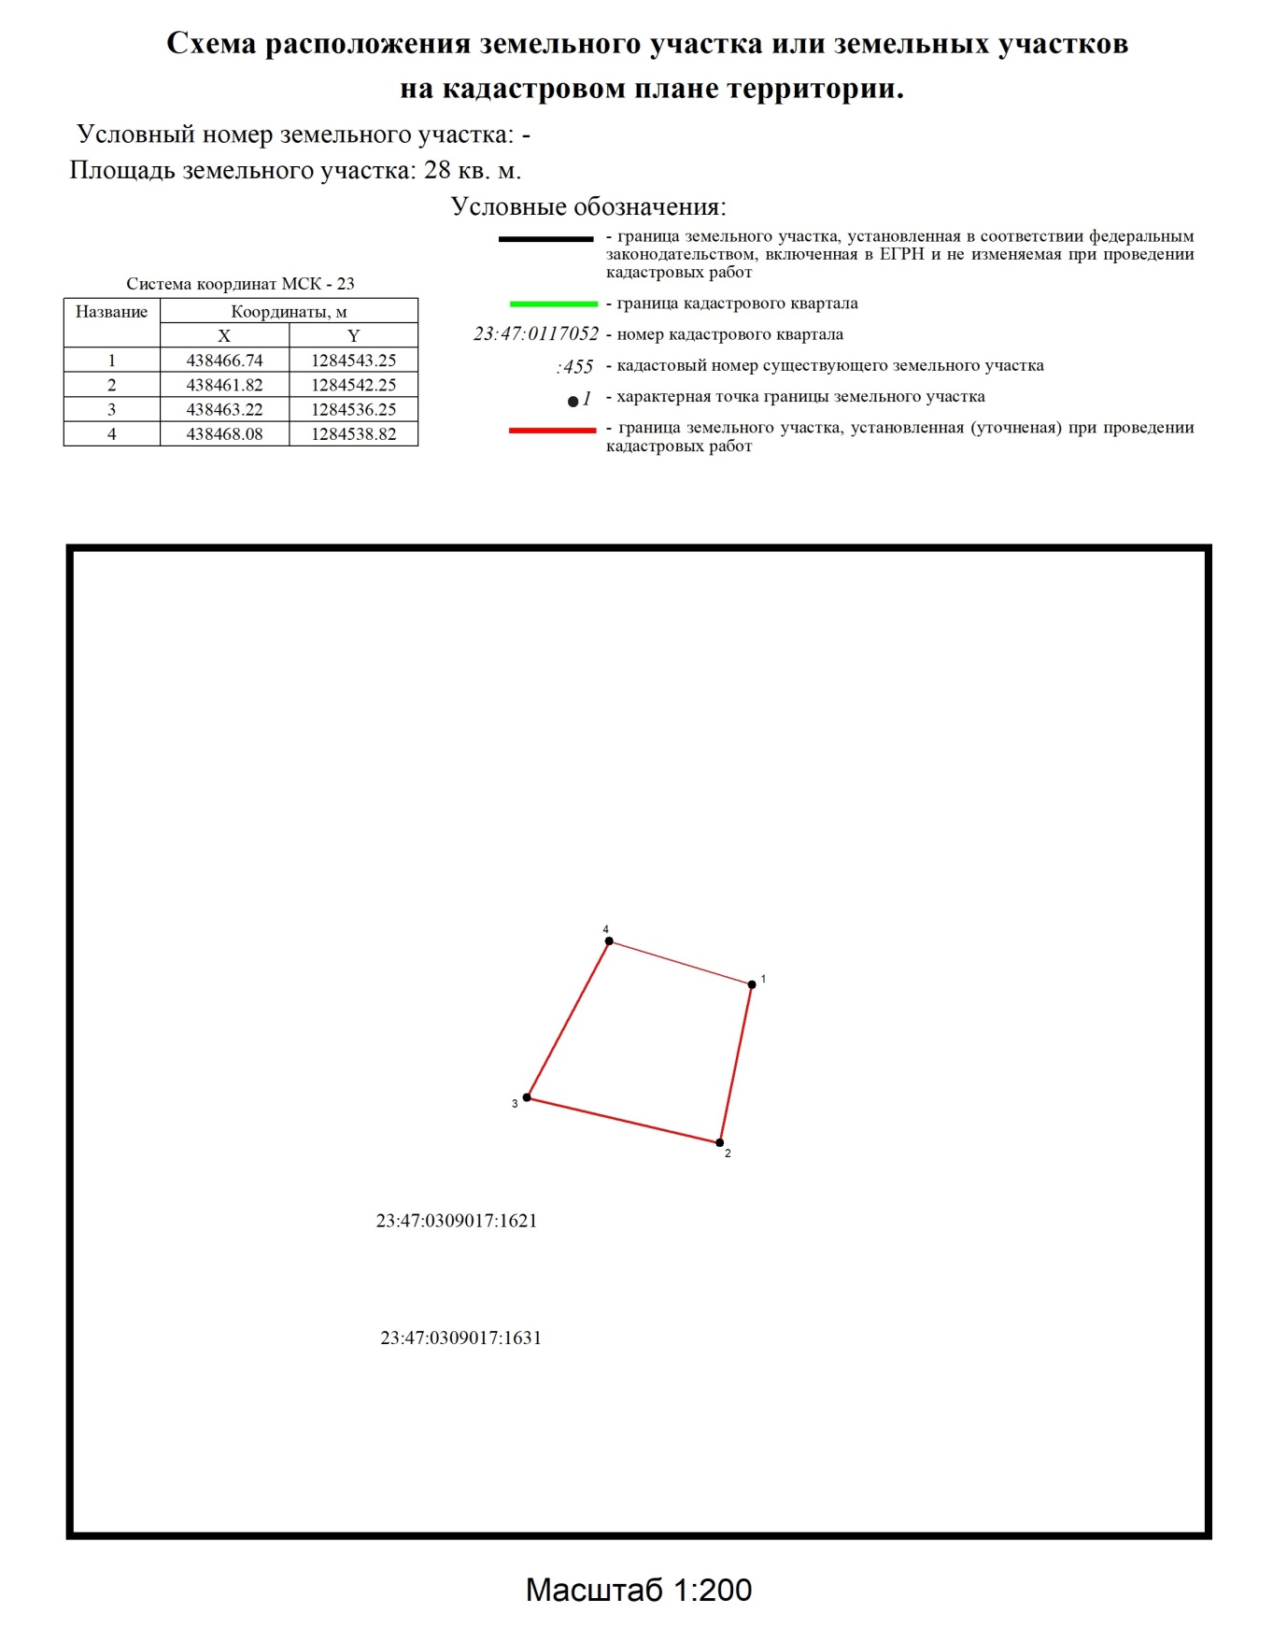
Заместитель начальника управления,
главный архитектор Б.Е.Александров

Приложение № 5

УТВЕРЖДЕНА
постановлением администрации
муниципального образования
город Новороссийск
от ___________ № ______________

Схема
размещения нестационарных торговых объектов, объектов по оказанию услуг, в том числе сезонных аттракционов на земельных участках, предоставленных МАУ «Парки Новороссийска» муниципального образования город Новороссийск, ООПТ «Пионерская роща» (услуги аттракционов)
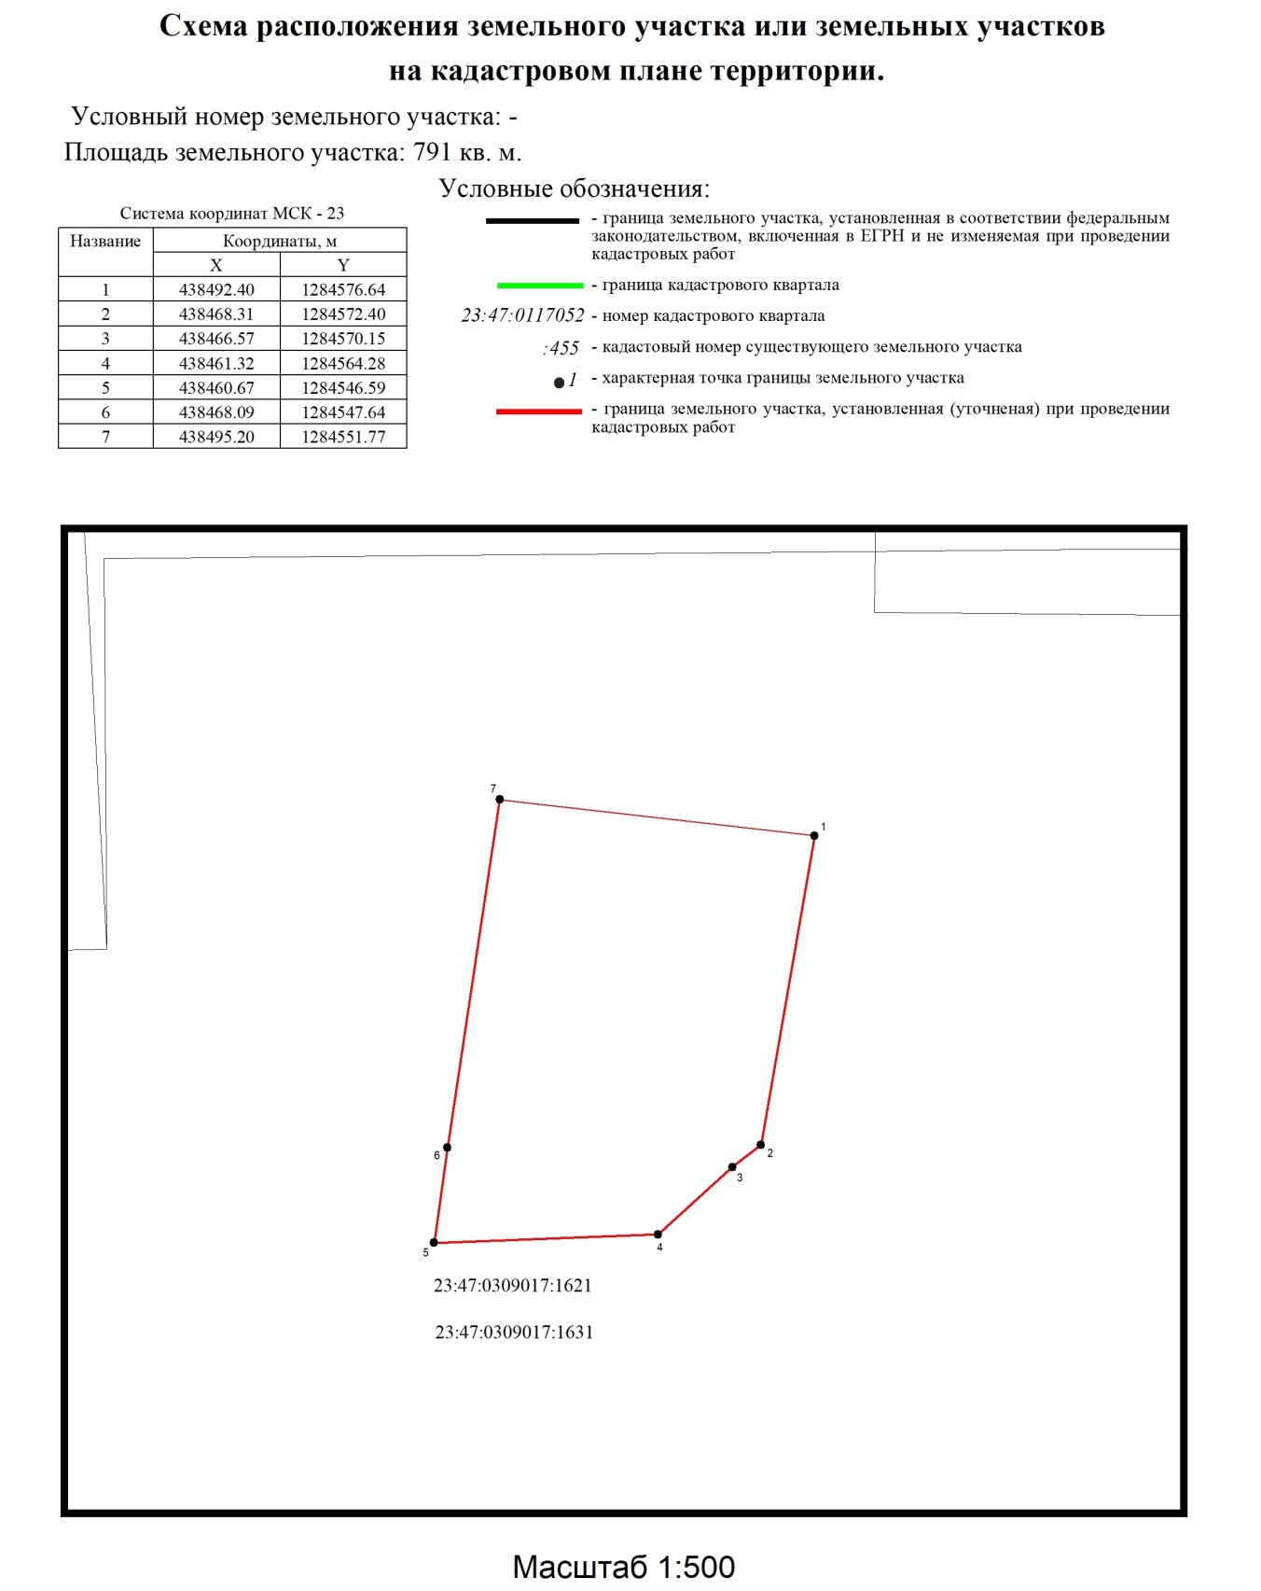
Заместитель начальника управления,
главный архитектор Б.Е.Александров

Приложение № 6

УТВЕРЖДЕНА
постановлением администрации
муниципального образования
город Новороссийск
от ___________ № ______________

Схема
размещения нестационарных торговых объектов, объектов по оказанию услуг, в том числе сезонных аттракционов на земельных участках, предоставленных МАУ «Парки Новороссийска» муниципального образования город Новороссийск, ООПТ «Пионерская роща» (услуги аттракционов)
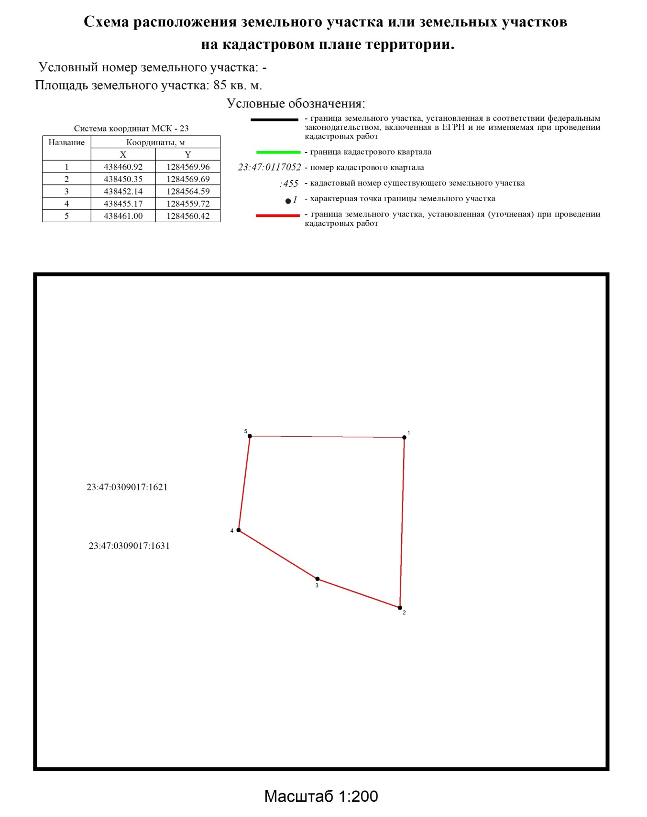
Заместитель начальника управления,
главный архитектор Б.Е.Александров

Приложение № 7

УТВЕРЖДЕНА
постановлением администрации
муниципального образования
город Новороссийск
от ___________ № ______________

Схема
размещения нестационарных торговых объектов, объектов по оказанию услуг, в том числе сезонных аттракционов на земельных участках, предоставленных МАУ «Парки Новороссийска» муниципального образования город Новороссийск, ООПТ «Пионерская роща» (услуги аттракционов)
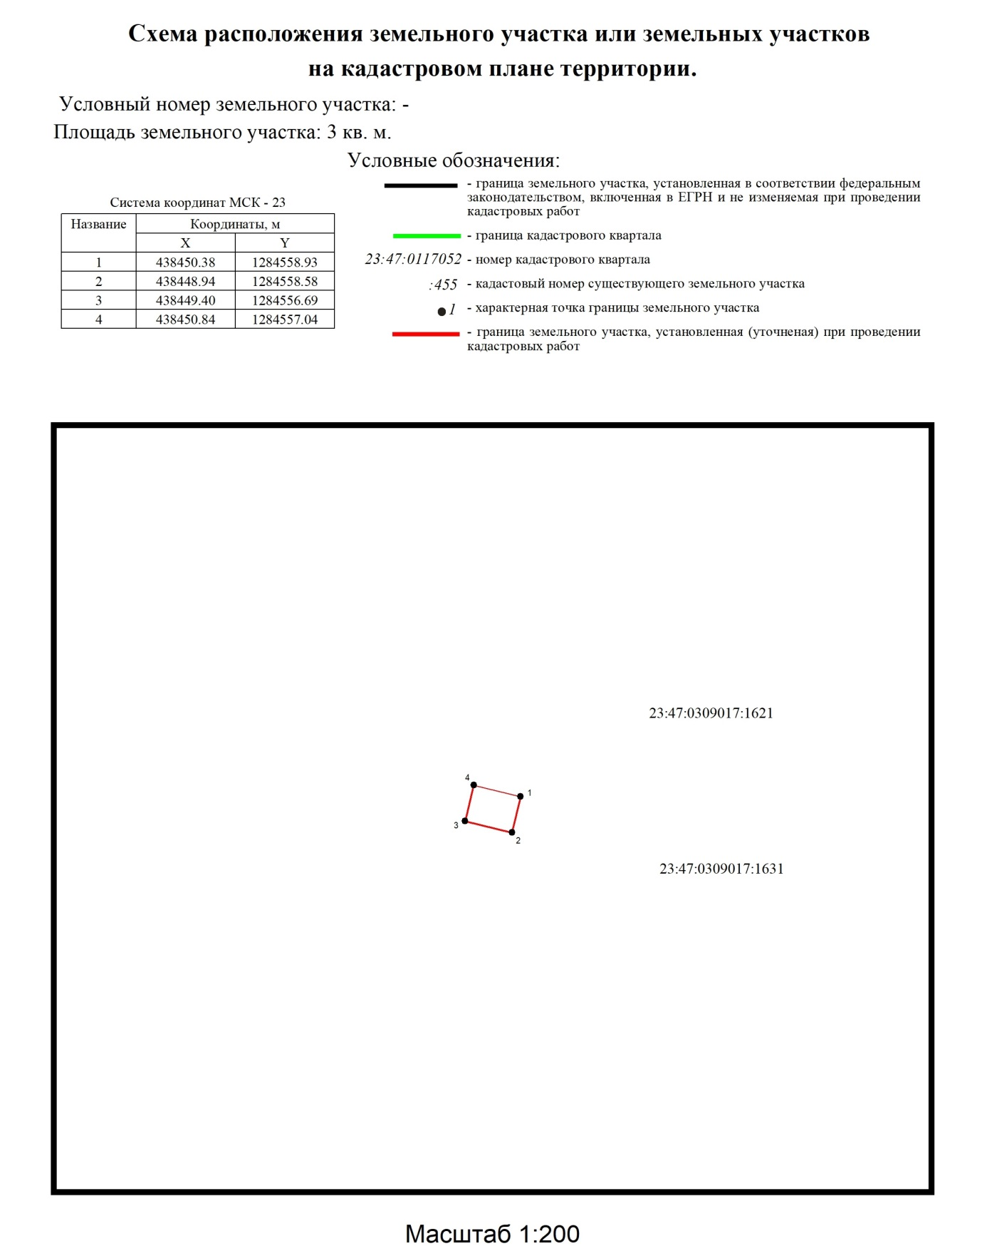
Заместитель начальника управления,
главный архитектор Б.Е.Александров
Приложение № 8

УТВЕРЖДЕНА
постановлением администрации
муниципального образования
город Новороссийск
от ___________ № ______________

Схема
размещения нестационарных торговых объектов, объектов по оказанию услуг, в том числе сезонных аттракционов на земельных участках, предоставленных МАУ «Парки Новороссийска» муниципального образования город Новороссийск, ООПТ «Пионерская роща» (услуги аттракционов)
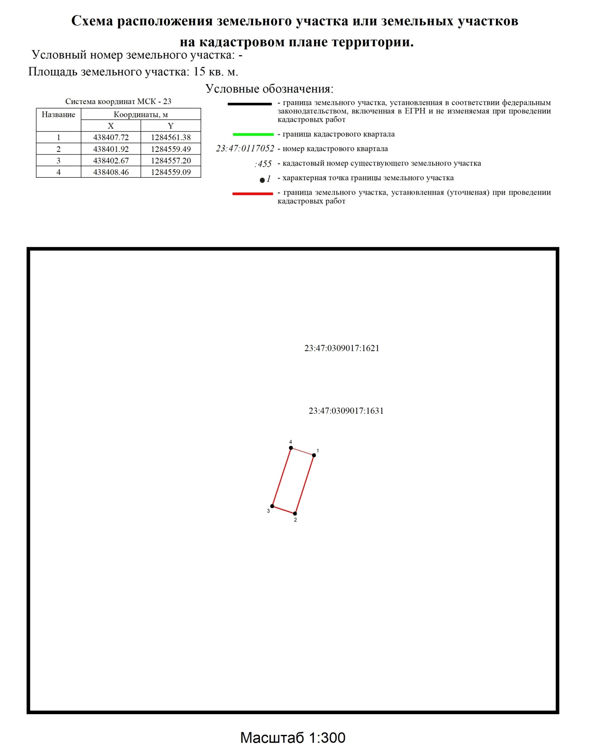
Заместитель начальника управления,
главный архитектор Б.Е.Александров
Приложение № 9

УТВЕРЖДЕНА
постановлением администрации
муниципального образования
город Новороссийск
от ___________ № ______________

Схема
размещения нестационарных торговых объектов, объектов по оказанию услуг, в том числе сезонных аттракционов на земельных участках, предоставленных МАУ «Парки Новороссийска» муниципального образования город Новороссийск, ООПТ «Пионерская роща» (услуги аттракционов)
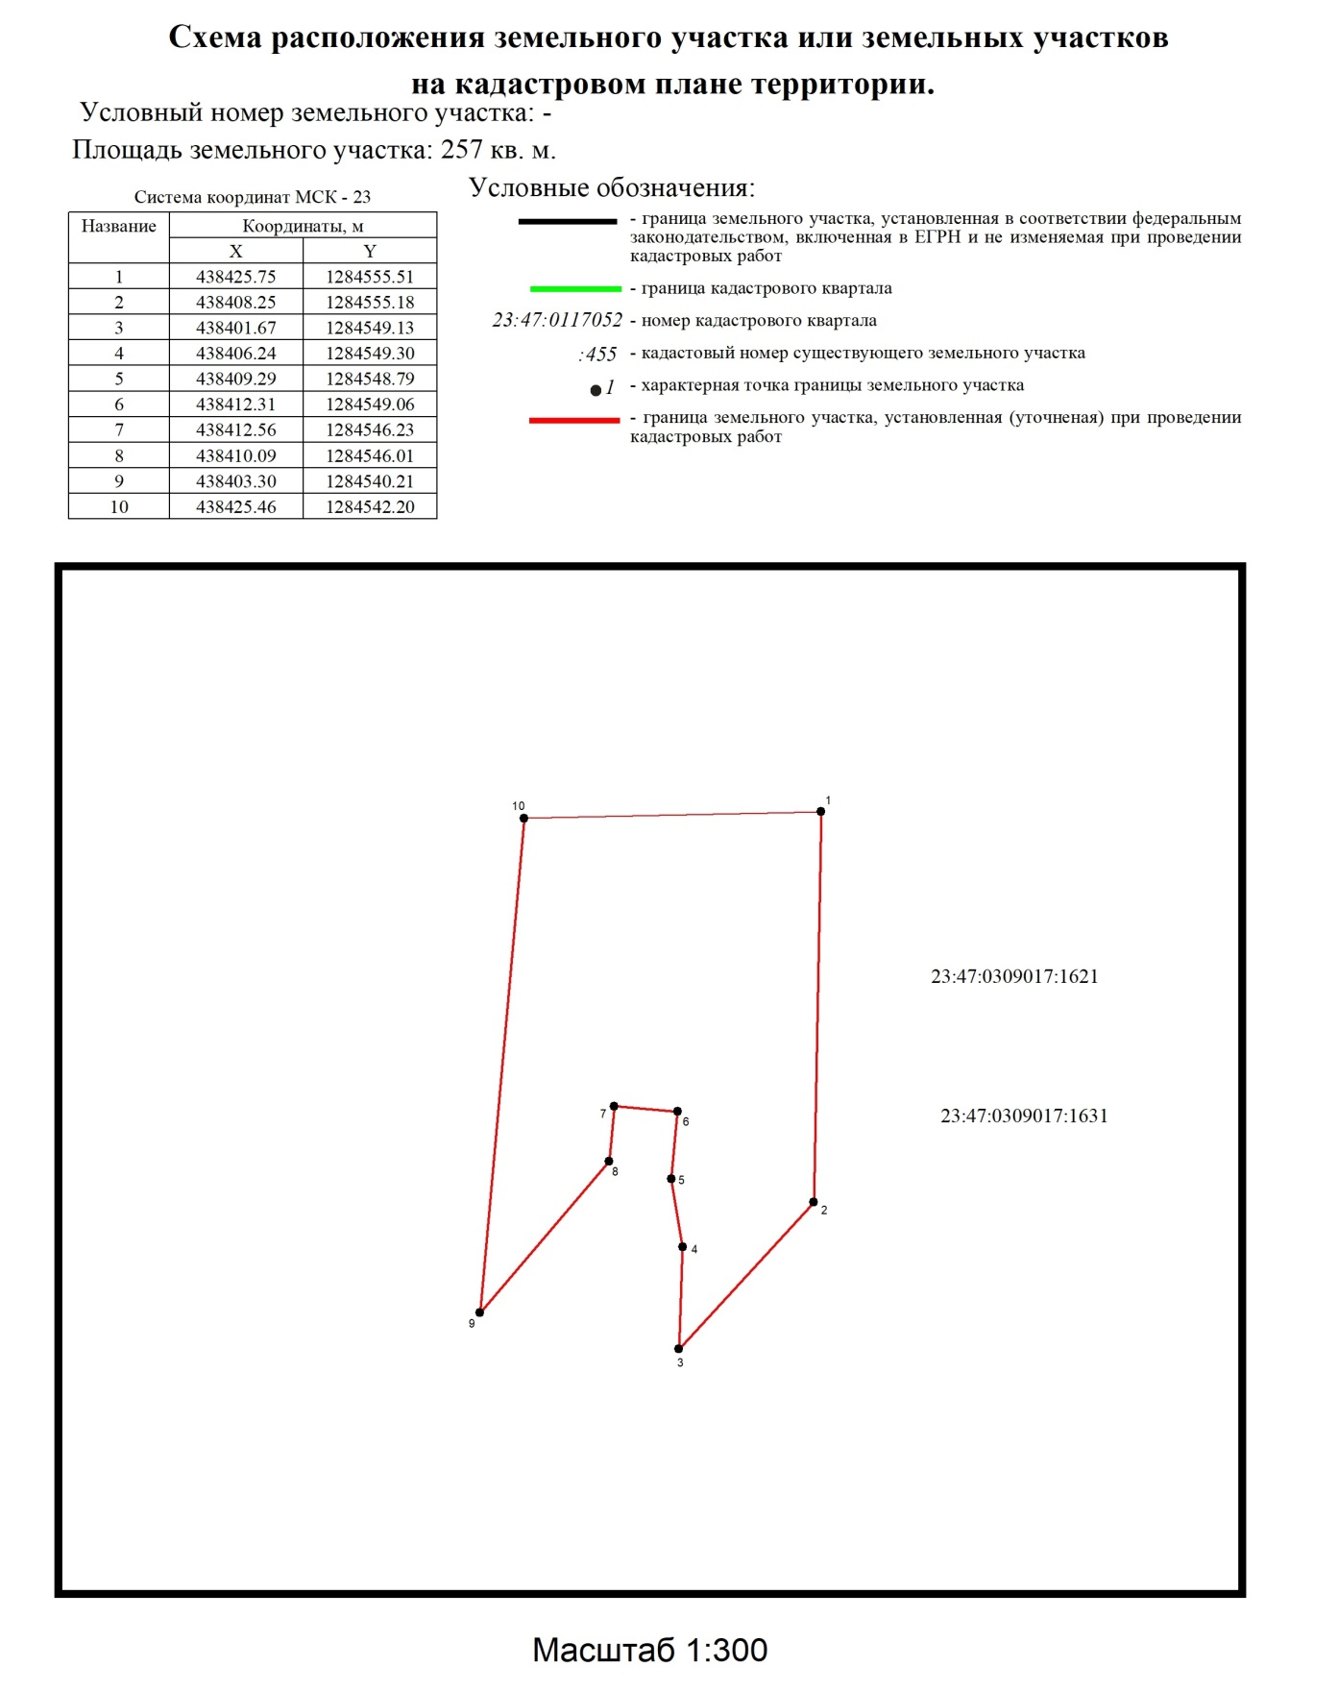
Заместитель начальника управления,
главный архитектор Б.Е.Александров
Приложение № 10

УТВЕРЖДЕНА
постановлением администрации
муниципального образования
город Новороссийск
от ___________ № ______________

Схема
размещения нестационарных торговых объектов, объектов по оказанию услуг, в том числе сезонных аттракционов на земельных участках, предоставленных МАУ «Парки Новороссийска» муниципального образования город Новороссийск, ООПТ «Пионерская роща» (услуги аттракционов)
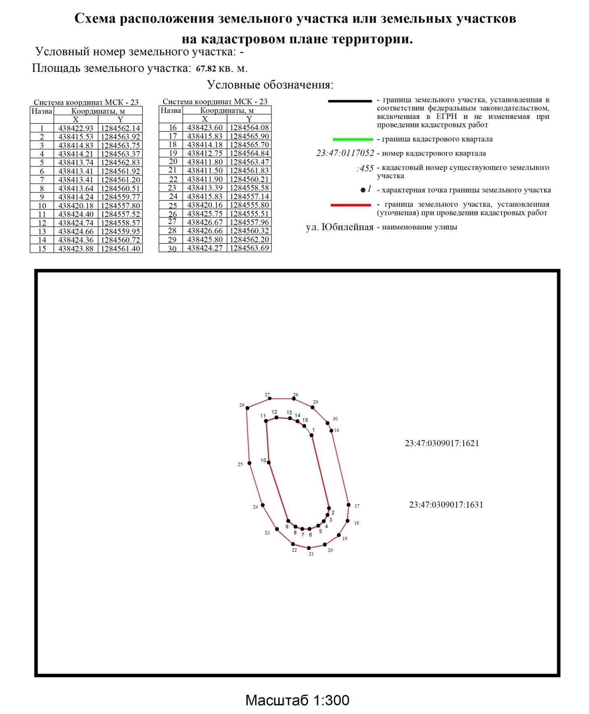
Заместитель начальника управления,
главный архитектор Б.Е.Александров
Приложение № 11

УТВЕРЖДЕНА
постановлением администрации
муниципального образования
город Новороссийск
от ___________ № ______________

Схема
размещения нестационарных торговых объектов, объектов по оказанию услуг, в том числе сезонных аттракционов на земельных участках, предоставленных МАУ «Парки Новороссийска» муниципального образования город Новороссийск, парк им.Ленина (услуги проката)
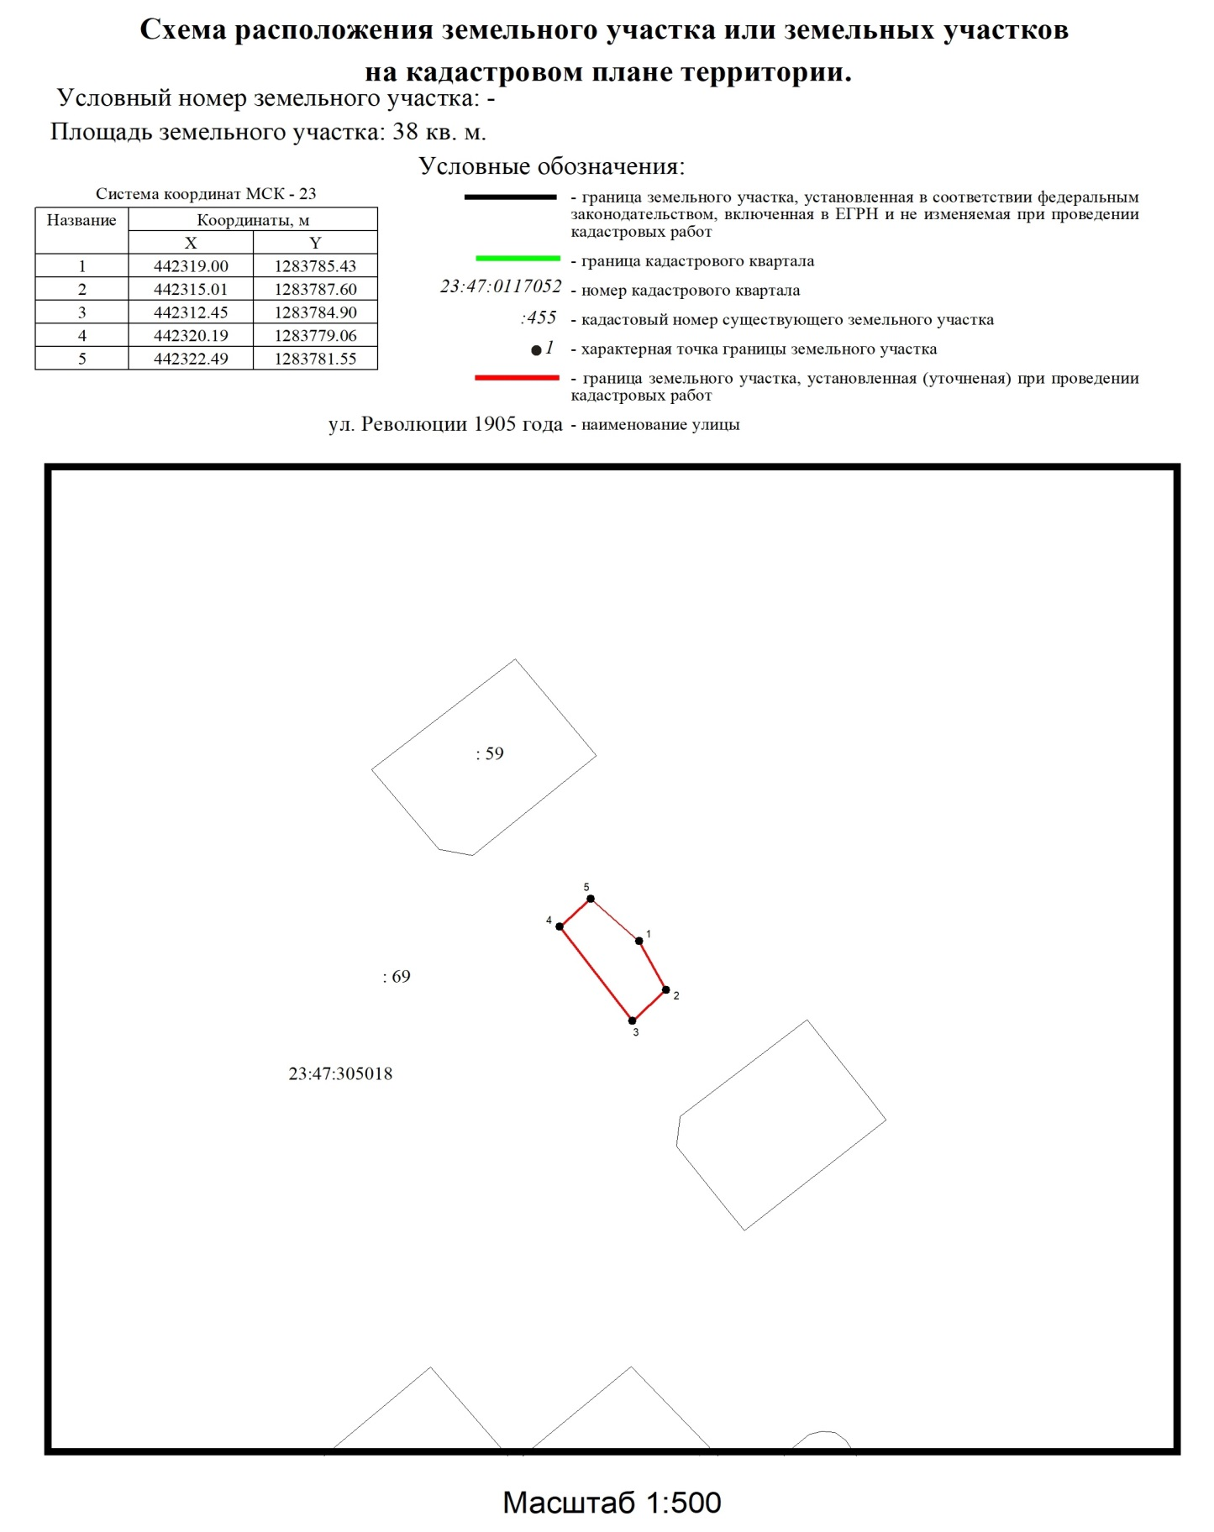
Заместитель начальника управления,
главный архитектор Б.Е.Александров
Приложение № 12

УТВЕРЖДЕНА
постановлением администрации
муниципального образования
город Новороссийск
от ___________ № ______________

Схема
размещения нестационарных торговых объектов, объектов по оказанию услуг, в том числе сезонных аттракционов на земельных участках, предоставленных МАУ «Парки Новороссийска» муниципального образования город Новороссийск, парк им.Ленина (услуги проката) 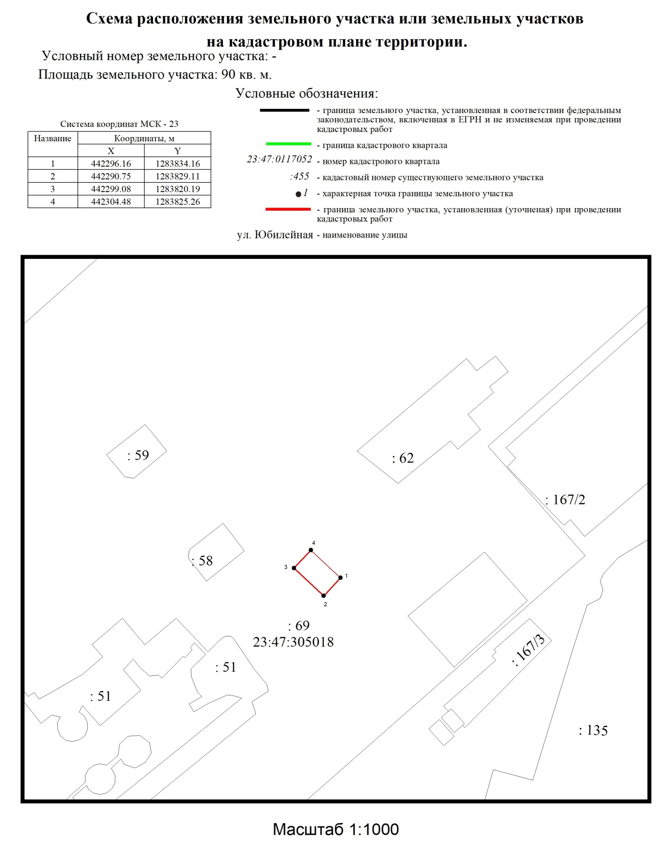
Заместитель начальника управления,
главный архитектор Б.Е.Александров
Приложение № 13

УТВЕРЖДЕНА
постановлением администрации
муниципального образования
город Новороссийск
от ___________ № ______________

Схема
размещения нестационарных торговых объектов, объектов по оказанию услуг, в том числе сезонных аттракционов на земельных участках, предоставленных МАУ «Парки Новороссийска» муниципального образования город Новороссийск, парк им.Фрунзе (услуги аттракционов)
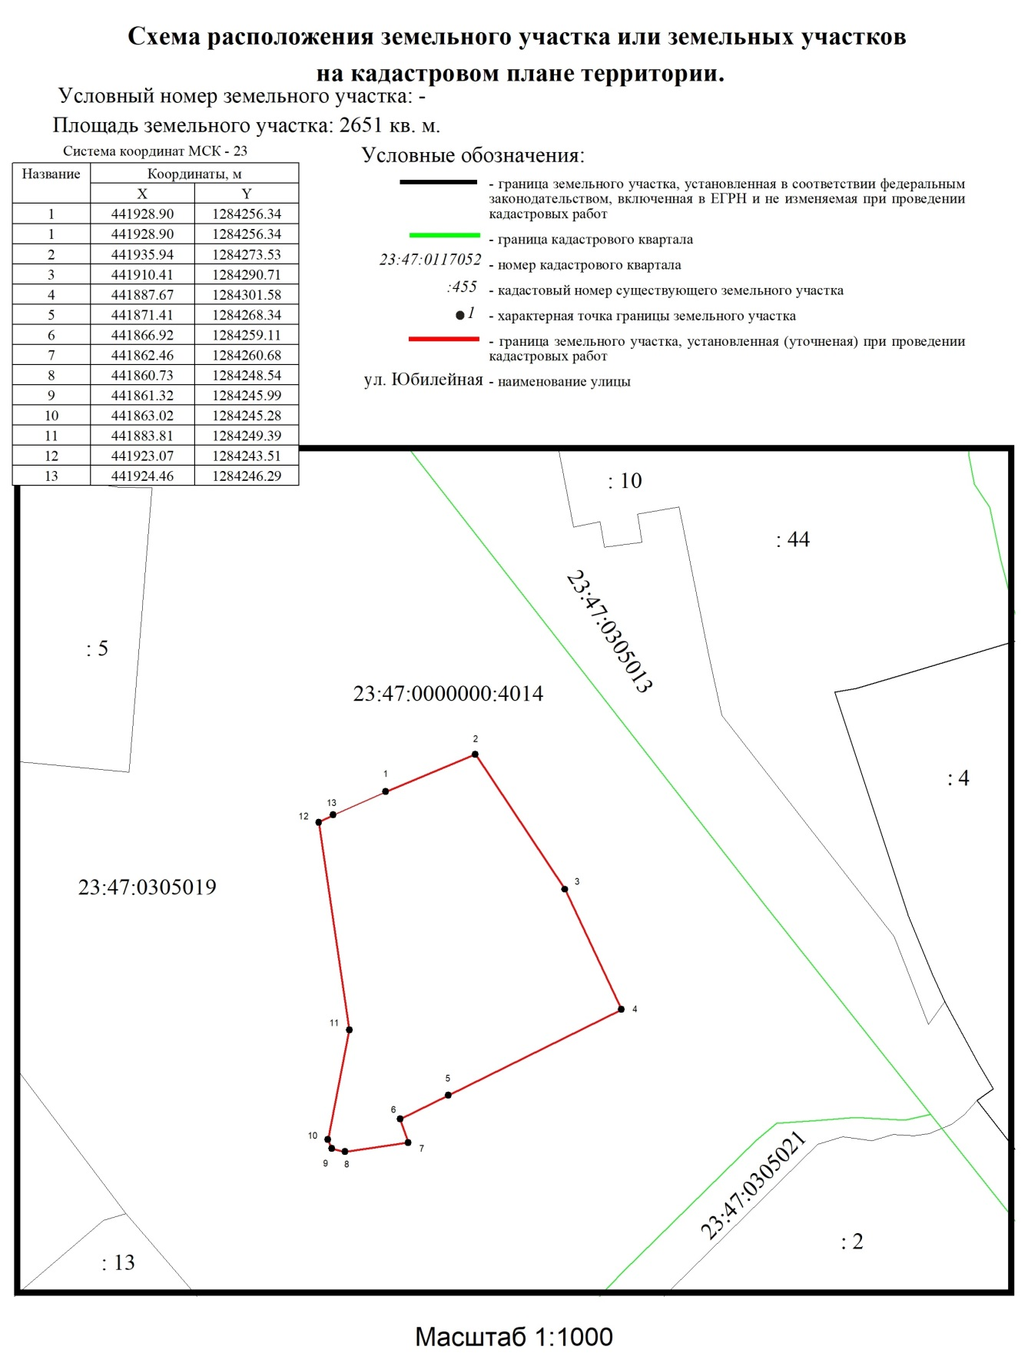
Заместитель начальника управления,
главный архитектор Б.Е.Александров

Приложение

УТВЕРЖДЕНА
постановлением администрации
муниципального образования
город Новороссийск
от___________№ ______________

Схема
размещения нестационарных торговых объектов, объектов по оказанию услуг, в том числе сезонных аттракционов на земельных участках, предоставленных МАУ «Парки Новороссийска» муниципального образования город Новороссийск

№ п/п | Площадь земельного участка, торгового объекта (здания, строения, сооружения) или его части (кв.м) | Количество размещенных объектов | Период функционирования нестационарного торгового объекта (постоянно или сезонно с ___ по ___) | Специализация нестационарного торгового объекта (с указанием наименования товара) | Тип нестационарного торгового объекта | Субъект малого или среднего предпринимательства (да нет) | Примечание
парк им. Ленинского комсомола, ул.Сухумское шоссе, 3
1 | 8 | 1 | постоянно | реализация мороженного | киоск
2 | 11 | 1 | постоянно | реализация чая, кофе, прохладительных напитков | киоск
ООПТ «Пионерская роща», район ул. Южная
3 | 20 | 1 | сезонно с 1 апреля по 1 октября | услуги аттракционов | аттракцион
4 | 28 | 1 | сезонно с 1 апреля по 1 октября | услуги аттракционов | аттракцион
5 | 791 | 3 | сезонно с 1 апреля по 1 октября | услуги аттракционов | аттракцион
6 | 85 | 1 | сезонно с 1 апреля по 1 октября | услуги аттракционов | аттракцион
7 | 3 | 1 | постоянно | услуги аттракционов | специальная установка
8 | 15 | 1 | постоянно | услуги аттракционов | специальная установка
9 | 257 | 4 | сезонно с 1 апреля по 1 октября | услуги аттракционов | аттракцион
10 | 67,82 | 1 | постоянно | услуги аттракционов | аттракцион
парк им. Ленина, ул.Советов, 53
11 | 38 | 1 | сезонно с 1 апреля по 1 октября | услуги проката | инвентарь
12 | 90 | 1 | сезонно с 1 апреля по 1 октября | услуги проката | инвентарь
парк им. Фрунзе, ул.Толстого, 2
13 | 2651 | 6 | сезонно с 1 марта по 1 декабрь | услуги аттракционов | аттракцион

